**BELÉPÉSI NYILATKOZAT**

|  |  |  |  |  |  |  |  |  |  |  |  |  |
| --- | --- | --- | --- | --- | --- | --- | --- | --- | --- | --- | --- | --- |
| Név, születési név: |  | | | | | | | | | | | |
| Születési hely, idő: |  | | | | | | | | | | | |
| Anyja neve: |  | | | | | | | | | | | |
| Munkakör: |  | | | | | | | | | **Törzsszám:** | | |
| Lakcím: |  | | | | | | | | | | | |
| Telefonszám: |  | | | | | | | | | | | |
| E-mail: |  | | | | | | | | | | | |
| Munkáltató neve, címe: |  | | | | | | | | | | | |
| Adóazonosító: |  |  |  |  |  |  |  |  |  | |  |  |
| TAJ szám: |  |  |  |  |  |  |  |  |  | |  | |

**Alulírott, a mai nappal az Élelmezésipari Munkavállalók Független Szakszervezetébe belépek, annak alapszabályát elfogadom, a havi tagdíj fizetését vállalom, amelyet minden tárgyhó követő hónap 15-ig az Élelmezésipari Munkavállalók Független Szakszervezete 11731001-20158239 számú bankszámlájára befizetek.**

Vállalom továbbá, hogy a fenti adataim változást a változást követő 15 napon belül az Élelmezésipari Munkavállalók Független Szakszervezetének címezve írásban bejelentem. Hozzájárulok ahhoz, hogy a belépési nyilatkozatomban szereplő személyes adataimat a tagsági jogviszonyom alatt az Élelmezésipari Munkavállalók Független Szakszervezete saját tagnyilvántartásában, valamint a Független Szakszervezetek Demokratikus Ligája (Szövetség) elkülönített nyilvántartásban jegyzékbe vegye, kezelje.

Tudomásul veszem, hogy az általam megadott és a köztem és a szakszervezet között létrejött jogviszony teljesítéséhez szükséges személyes adatok kezelésére a 2016/679. számú Általános Adatvédelmi Rendelet (GDPR) alapján a szakszervezetnek **szerződés teljesítése** jogalapon joga van, hiszen megfelelő képviseletemet, illetve érdekeim érvényesítését a szakszervezet így láthatja csupán el. **Az adatkezelés részleteiről, a tag jogairól részletes tájékoztatás a szakszervezet honlapján található**

Kelt:.....................,............év........................hó.........nap

.................................................

Belépő aláírása

**TAGDÍJLEVONÁSI KÉRELEM**

Alulírott (név, születési név).............................................................................................

születési hely, idő............................................., anyja neve.............................................

munkaköre..............................., lakcíme.........................................................................

adóazonosító...................................... az 1991. évi XXIX. tv. 1-2 módosított § alapján kérem …..................................., mint munkáltatót, hogy a hatályos jogszabályi rendelkezések szerint irányadó bruttó minimálbér **1%-át szakszervezeti tagdíj címen** vonja le és utalja át az **Élelmezésipari Munkavállalók Független Szakszervezete 11731001-20158239** számú bankszámlájára.

Jelen nyilatkozatom visszavonásig érvényes.

Kelt:.....................,............év........................hó.........nap

.................................................

Megbízó tag aláírása

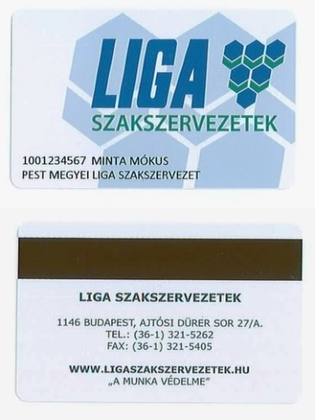

**LIGA Tagkártyát tagjaink részére, melynek számos előnye van:**  
- Liga partnereknél országszerte igénybe vehetők különböző kedvezmények,  
- kiváltja a papíralapú tagsági igazolást (pl. a Vodafone boltjaiban és a Raiffeisen fiókjaiban),  
- a LIGA által működtetett Jogpont-irodákban is igazolható vele a tagsági viszony.

A kedvezmények köre folyamatosan bővül.

**A tagkártyát a tagszervezeten keresztül lehet csak igényelni, egyenként nem!**



LIGA tagkártyával elérhető kedvezmények OTP banki termékekre a munkavállalói ajánlat keretében

Kedvezmények igénybevételével kapcsolatban írj a : [penzugyiportal@liganet.hu](mailto:penzugyiportal@liganet.hu)

Az ÖSSZES KEDVEZMÉNY elérhető a

http://ligapenzugyiportal.hu/

|  |  |
| --- | --- |
|  |  |
|  |  |
|  |  |
|  |  |
|  |  |
|  |  |
|  |  |
|  |  |
|  |  |